文化大學辦理112學年度「高中學生預修大學第二外語課程專班」
招 生 簡 章
課程優勢與預期效益：
(1)由合作大學派遣專業老師授課。
(2)參加課程取得學分證明後，日後就讀大學最多可抵免相關課程八學分。
(3)學費由教育部補助，學生僅須負擔教材費。
(4)檢定通過者，教育部全額補助報名費。
(5)密集式語言學習，可於一年內奠定日語基礎。

- 本計畫依據教育部國民及學前教育署「補助大學辦理高級中等學校學生預修大學第二外語課程要點」辦理。
- 報名資格：復興高中在學學生(高一至高三皆可)。
- 報名方式：請直接向 復興高中 實驗研究組長 劉庭維老師報名。報名網址:(請復興高中設置)
- 報名日期： 112年6月26日至9月5日，額滿為止。視報名情況決定是否開放第二階段報名。
- 每班人數：20人為限，人數超出時進行日語初級能力測驗，擇優錄取。
- 上課時間及地點：112年9月12日(暫定)開始，每星期二16:00-20:00於復興高中上課。
- 授課教師:文化大學日文系 方献洲 副教授，0963-292-292。
- 修取學分或參加證明：課程修完並經考試測驗後，由授課教師參照以下原則，綜合評量學分或參加證明之授予。
(1)出席率達四分之三且評量成績達標準者，由文化大學開立學分證明，可用於日後其他大學所開設日語相關課程時予以抵免(最多八學分)。然抵免辦法仍須依照各大學之規定。
(2)評量成績雖未達標準但出席率達四分之三者，由文化大學日文系開立參加證明，可用於學習歷程檔案以供日後推甄加分之用。
- 學費：免學費(學生僅負擔教材費用，教材由授課教師決定)
- 語言檢定:選修此課程之學生者均必須報考國內檢測(SFLPT)。(自費報考；檢定通過者，教育部全額補助報名費)
- 日語檢測規定內容如下:
(1)檢定類型：日本語能力檢測(國外檢測及國內檢測)
(國外檢測:https://www.jlpt.tw/index.aspx，國內檢測:https://www.lttc.ntu.edu.tw/SFLPT_news.aspx)
(2)檢定時間：國外檢測:日檢每年7月/12月，JLPT ; 國內檢測:日檢SFLPT(每年5月)
(3)檢定報名方式：以個人身分或團體報名。
(4)檢定標準:國外:以通過N5、N4(初階)為目標，國內:以通過SFLPT-Basic A1、A2為目標。如下表:
檢定類型 | 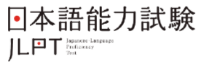  國外檢測 | 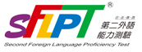  國內檢測
檢定時間 | 每年7月、12月場次 | 每年5月
檢定  報名方式 | 以個人身分進行網路報名  (※可自由報考) | 個人報考或團體送考皆可  (※選修此課程之學生者均必須報考)
檢定標準 | 通過N5、N4(初階)為目標  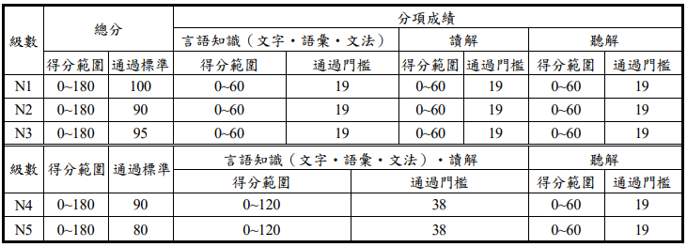 | 通過SFLPT-Basic A1、A2為目標  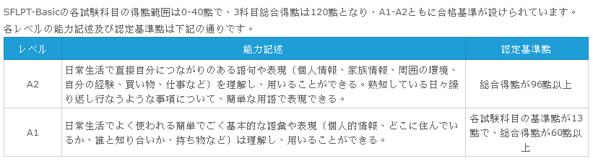
附件
112學年度「高級中等學校學生預修大學第二外語課程專班」
文化大學日語 初進階班 報名表
就讀學校名稱 | 姓 名 | 年級  班級 | 學 號 | 聯絡電話/手機 | Email | *日語程度  (略有/無)
1.
2.
3.
4.
5.
6.
7.
8.
9.
10
11
12
13
14
15
16
17.
備註：
(一)報名表請至復興高中 實驗研究組長 劉庭維老師報名，連絡電話: 02-28914131分機???
(二)報名日期：即日起至112年9月11日(報名日期由復興高中自行設定)，額滿為止，額滿即關閉表單填寫。視報名情況決定是否開放第二階段報名。
(三)上課時間為112年9月12日開始，每週星期二 下午16:00-20:00。
*日語程度(略有/無)，必填項目

